TP2 : Analyses bactériologiques de l’eau.
- Méthodes d’analyse bactériologique de l’eau
  - Dénombrement des Coliformes totaux et des Coliformes fécaux
Pour le dénombrement des coliformes totaux et fécaux, nous avons utilisé la méthode par ensemencement en milieu liquide (Fig.1).
➢ Mode opératoire
• Recherche des coliformes totaux: Test présomptif
Après inoculation de plusieurs dilutions de l’échantillon, chacune dans une série de tubes contenant un Bouillon Lactosé au Bromo Crésol Pourpre (BLBCP) ; en simple et double concentrations, on agite pour homogénéiser sans faire pénétrer d’air dans la cloche de Durham puis nous plaçons les tubes dans une étuve à 37°C pendant 48 heures. Ensuite, nous précédons à une première lecture après cette incubation, sont considérés comme positifs, les tubes où il se produit simultanément un trouble dans toute la masse liquide et un dégagement de gaz dans la cloche. Nous avons noté le nombre de tubes positifs dans chaque série et nous nous sommes reportés aux tables de Mac Grady pour obtenir le nombre de coliformes totaux présents dans 100 ml de l’échantillon.
• Recherche d'Escherichia coli : Test confirmatif
A partir de chaque tube positif de milieu BCPL pour la recherche des coliformes totaux, nous avons ensemencé 4 à 5 gouttes dans un milieu de Schubert muni d'une cloche de Durham, que nous avons placé dans une étuve à 44°C pendant 24 h.
Les tubes qui présentent un trouble bactérien et un dégagement de gaz dans la cloche de Durham confirment la présence de coliformes fécaux.
Les tubes positifs de bouillon de Schubert, additionnés au réactif de Kovacs se caractérisent par un anneau rouge cerise témoin de la production d'indol et donc de la présence d'E. coli.
➢ Expression des résultats
Nous notons le nombre de tubes positifs dans chaque série et nous nous reportons à la table de Mac Grady pour obtenir le nombre de coliformes totaux et d’E. coli présent dans 100ml de l'échantillon.
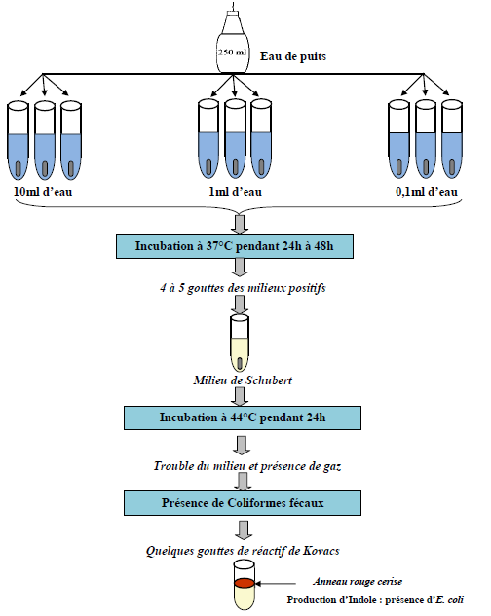
Figure 1 : Protocole expérimental de recherche et de dénombrement des Coliformes totaux avec identification d’E. coli.

  - Dénombrement des Streptocoques fécaux
La recherche et le dénombrement des streptocoques fécaux se fait par deux tests : le test présomptif sur le milieu de Rothe et le test confirmatif sur le milieu Eva Litsky.
L’incubation se fait à 37° C pendant 24h à 48h. La présence des streptocoques fécaux se manifeste par l’apparition d’un trouble microbien dans tout le milieu de Rothe et éventuellement par la formation d’une pastille violette dans le fond du tube du milieu Eva Litsky (Fig.2).
➢ Mode opératoire
• Le test présomptif
On ensemence 3 tubes de 10 ml de bouillon Rothe à double concentration (D/C) avec 10ml de l'échantillon, 3 tubes de 10 ml de bouillon Rothe à simple concentration (S/C) avec 1ml de l'échantillon et 3 tubes de 10 ml de bouillon Rothe à simple concentration (S/C) avec 0,1 ml de l'échantillon. Puis on a homogénéisé soigneusement, par agitation, le contenu des tubes en s’assurant, une fois celle-ci terminée, que la teinte du bouillon est uniforme en haut et en bas du tube, de façon à ce que la concentration en inhibiteur soit identique en tous points.
On a incubé les tubes à 37°C et la lecture est faite après 24 et 48 heures. Les tubes présentant un trouble microbien pendant cette période sont présumés contenir un streptocoque fécal et sont soumis au test confirmatif.

• Le test confirmatif
Après agitation des tubes positifs, on prélève sur chacun d’eux successivement quelques gouttes avec pipette Pasteur, et on les a reportés dans des tubes du milieu de Litsky à l’éthyl violet et azide de sodium. Après incubation à 37°C pendant 24 h, tous les tubes présentant une culture et un jaunissement ont été considérés comme positifs. Parfois, la culture s’agglomère au fond du tube en fixant le colorant et en formant une pastille violette de signification identique à celle du trouble.
➢ Expression des résultats
Nous notons le nombre de tubes positifs dans chaque série puis on s’est reporté à la table de Mac Grady pour connaître le nombre de streptocoques fécaux présents dans 100ml de l'échantillon.
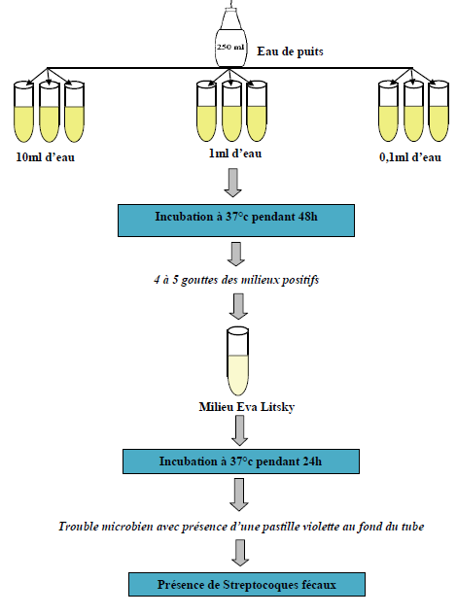
Figure 2 : Protocole expérimental de recherche et de dénombrement des Streptocoques fécaux.

  - Dénombrement des Clostridium sulfito-réducteurs
La recherche et le dénombrement des Clostridium sulfito-réducteurs s’effectuent en utilisant la méthode par incorporation en gélose Viande-foie (Fig.3).
➢ Mode opératoire
• Destruction des formes végétatives
On a placé 25 ml d’eau à analyser dans un tube de 220 × 22 mm. Puis on a porté le tube au bain marie à 80° de façon à ce qu’il demeure dix minutes à cette température. Ensuite, on a refroidi rapidement à environ 55°C.

• Préparation du milieu
On a placé quatre tubes de milieu Viande-foie (contenant chacun 20 ml de milieu) au bain d’eau bouillant pour assurer la fusion du milieu. Ensuite, On a maintenu 10 minutes dans ce bain d’eau pour assurer l’élimination des gaz dissous. Puis, on a refroidi à 55°C environ. Après, on a ajouté à chaque tube 1 ml de la solution de sulfite de sodium et 4 gouttes de la solution d’alun de fer. Enfin, on a mélangé sans faire de bulles.
• Inoculation et incubation
Dans quatre tubes stériles, on est réparti 5ml d’eau traitée pour détruire les formes végétatives. Puis, on a coulé dans chacun d’eux le contenu d’un tube de milieu, et mélangé doucement sans incorporer d’air. Ensuite, on a ajouté une couche de paraffine. On a fait une première lecture après incubation à 37°C pendant 24 heures et une deuxième après 48 heures.
Il est indispensable de procéder à une lecture dès les 24 heures : en présence de nombreuses colonies, une diffusion des halos peut conduire à une coloration noire uniforme du tube et tout dénombrement devient impossible aux 48 heures. Par contre, s’il y a une faible quantité de colonies à la première lecture, et si les colonies sont petites, il peut y avoir un développement de nouvelles colonies dans les 24 heures suivantes.
➢ Lecture et expression des résultats
On considère comme résultant d’une spore de bactérie anaérobie sulfito-réductrice toute colonie entourée d’un halo noir. L’expression du résultat est en nombre de spores par 20 ml.
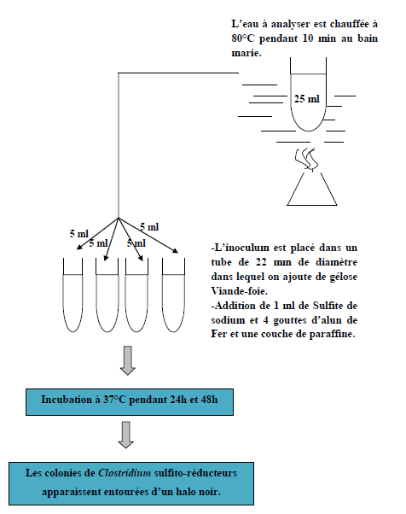
Figure 3 : Protocole expérimental de recherche et dénombrement des Clostridium sulfito-réducteurs.

Tableau 1 : Normes bactériologiques des eaux (OMS, 1994).
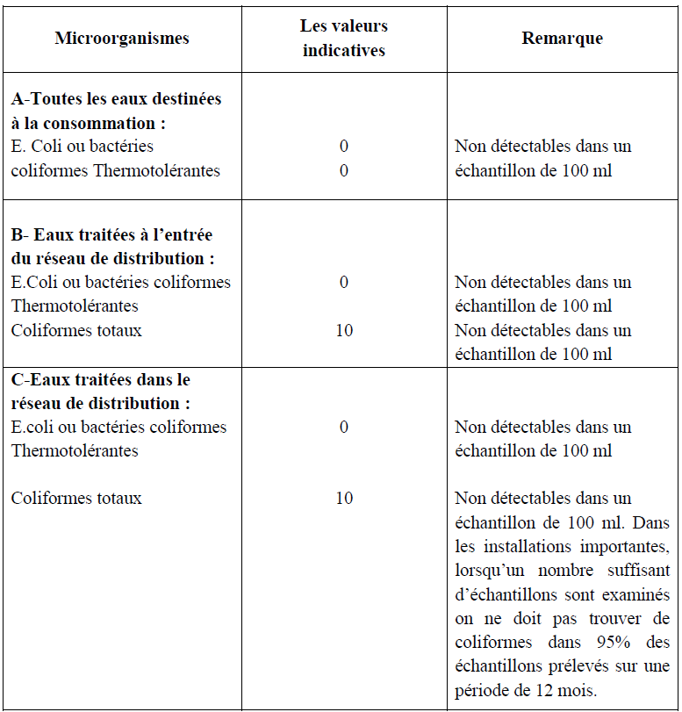

Les normes locales (JORA, 2011) et françaises (AFNOR, 1997) de streptocoques fécaux exigent l’absence totale de cette flore dans les eaux destinées à la consommation humaine.

Les normes de l’OMS pour les clostridium sulfito-reducteurs recommandent un nombre maximal de 5 UFC.20mL-1 (OMS, 1994). la présence des spores des anaérobies sulfito-réducteurs dans une eau naturelle fait penser à une contamination fécale et en l’absence de bactéries coliformes, à une contamination ancienne.

